Załącznik Nr 1 do uchwały Nr 1533/2025

Zarządu Województwa Wielkopolskiego

z dnia 20 marca 2025 r.

|  |  |
| --- | --- |
|  | * + - 1. **OGŁOSZENIE O PRZETARGU**       2. **ZARZĄD WOJEWÓDZTWA WIELKOPOLSKIEGO**   **Ogłasza** |

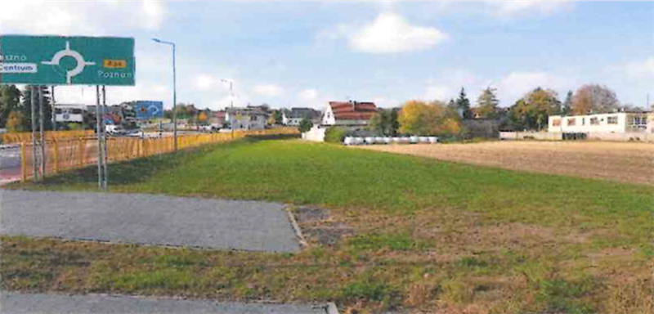**przetarg ustny nieograniczony na sprzedaż nieruchomości położonej  
w Gostyniu przy ul. Europejskiej**

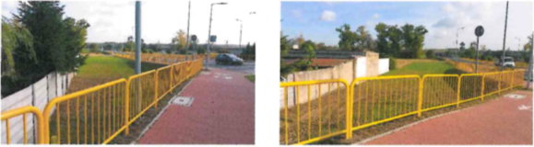

Dane dotyczące nieruchomości położonej w **Gostyniu, wzdłuż ul. Europejskiej** oraz warunki przetargu:

1. Dla nieruchomości położonej w Gostyniu Sąd Rejonowy w Gostyniu prowadzi księgę wieczystą KW nr KW nr PO1Y/00045871/3.

2. Nieruchomość oznaczona jest w ewidencji gruntów jako obręb Gostyń, arkusz mapy 10, działka nr 396/11 o pow. 0,1164 ha.

3. Przedmiotem sprzedaży jest nieruchomość gruntowa zabudowana budowlą w postaci utwardzonego zjazdu z drogi publicznej o wymiarach 5m x 4m, stanowiąca własność Województwa Wielkopolskiego. Nieruchomość zlokalizowana jest wzdłuż ul. Europejskiej przy zbiegu z Rondem Pożegowo, w północnej części miasta Gostyń. W sąsiedztwie stara zabudowa mieszkalna, grunty rolne. Działka porośnięta trawą o wąskim lekko nieregularnym kształcie, o powierzchni lekko obniżonej w stosunku do przyległej do niej drogi. Nieruchomość posiada urządzony bezpośredni dostęp do drogi publicznej.

4. Nieruchomość zlokalizowana na terenie, dla którego nie obowiązuje plan zagospodarowania przestrzennego. Zgodnie z obowiązującym „Studium uwarunkowań i kierunków zagospodarowania przestrzennego miasta i gminy Gostyń”, zatwierdzonym Uchwałą Rady Miejskiej w Gostyniu nr XXXV/435/2022 z dnia 10 marca 2022 r., działka nr 396/11 znajduje się na obszarze oznaczonym jako MU – tereny zabudowy mieszkaniowej (jedno- i wielorodzinnej) z usługami – ok. 480 m2, oraz Ł – łąki – ok. 684 m2.

5. Cena wywoławcza wynosi **70 000,00 zł** (**słownie: siedemdziesiąt tysięcy złotych**), przy czym dodatkowo nabywca zostanie obciążony kosztami postępowania, na które składają się koszty sporządzenia aktu notarialnego oraz opłaty sądowej związanej z wpisami wieczystoksięgowymi. Koszty dodatkowe nie podlegają licytacji. Sprzedaż nieruchomości, w oparciu o ustawę z dnia 11 marca 2004 r. o podatku od towarów i usług (Dz. U. z 2024 r. poz. 361 ze zm.) jest zwolniona z podatku VAT.

6. Warunkiem przystąpienia do przetargu jest wniesienie gotówką wadium w wysokości  
**7 000,00 zł (słownie: siedem tysięcy złotych)** na konto Urzędu Marszałkowskiego Województwa Wielkopolskiego w Poznaniu w Banku PKO B.P. S.A I Oddział w Poznaniu nr 74 1020 4027 0000 1302 0403 1241 do **29 kwietnia 2025 r. (ostateczna data wpływu wadium na konto Urzędu).** Każdy uczestnik przetargu winien posiadać dowód wpłaty wadium. Wadium wpłacone przez uczestnika, który przetarg wygrał, zostanie zaliczone na poczet ceny nabycia. Wadium wniesione przez uczestnika przetargu, który przetargu nie wygrał podlega zwrotowi na jego rzecz. Wadium ulega przepadkowi w razie uchylenia się uczestnika, który przetarg wygrał, od zawarcia umowy.

7. Przetarg odbędzie się **06 maja 2025 r. o godz. 10.00** w siedzibie Urzędu Marszałkowskiego Województwa Wielkopolskiego w Poznaniu, al. Niepodległości 34, sala konferencyjna nr 1126, XI piętro.

8. Osoba reprezentująca w przetargu osobę prawną winna legitymować się stosownym pełnomocnictwem.

9. Przed przystąpieniem do przetargu, konieczne jest okazanie komisji dowodu tożsamości przez uczestnika przetargu, a w przypadku:

- osób fizycznych uczestniczących w przetargu i prowadzących działalność gospodarczą konieczne jest przedłożenie zaświadczenia o wpisie w CEIDG w postaci wydruku ze strony internetowej CEIDG;

- podmiotów uczestniczących w przetargu innych niż osoby fizyczne konieczne jest przedłożenie aktualnego dokumentu (oryginał), z którego wynika upoważnienie dla uczestnika do reprezentowania tego podmiotu, a gdy działa pełnomocnik, konieczne jest przedłożenie pełnomocnictwa w formie aktu notarialnego;

- małżonków uczestniczących w przetargu konieczna jest obecność obojga małżonków lub jednego z nich ze stosownym pełnomocnictwem (oryginał) drugiego małżonka, zawierającym zgodę na uczestnictwo w przetargu w celu odpłatnego nabycia nieruchomości.

10. Przetarg jest ważny bez względu na liczbę uczestników przetargu, jeżeli przynajmniej jeden uczestnik zaoferował co najmniej jedno postąpienie powyżej ceny wywoławczej. Wymagane postąpienie wynosi co najmniej 1% ceny wywoławczej, z zaokrągleniem w górę do pełnych dziesiątek złotych.

11. Cudzoziemcy, uczestniczący w przetargu winni przedstawić przed podpisaniem aktu notarialnego zezwolenie Ministra Spraw Wewnętrznych i Administracji.

12. Zarząd zastrzega sobie prawo odwołania lub unieważnienia przetargu, o czym poinformuje zainteresowanych w prasie oraz na stronie internetowej Urzędu.

13. Dodatkowych informacji o nieruchomości będącej przedmiotem przetargu udzielają pracownicy Departamentu Gospodarki Mieniem Urzędu Marszałkowskiego Województwa Wielkopolskiego w Poznaniu, tel. (61) 626 65 55, (61) 626 65 46, e-mail: [dg.sekretariat@umww.pl](mailto:dg.sekretariat@umww.pl)

Zgodnie z art. 13 ust. 1 i ust. 2 ogólnego rozporządzenia Parlamentu Europejskiego i Rady (UE) o ochronie danych osobowych z dnia 27 kwietnia 2016 r. Departament Gospodarki Mieniem informuje, iż:

1. Administratorem danych osobowych jest Marszałek Województwa z siedzibą Urzędu Marszałkowskiego Województwa Wielkopolskiego w Poznaniu przy al. Niepodległości 34, 61-714 Poznań.

2. Państwa dane osobowe są przetwarzane w celu zarządzania i gospodarowania nieruchomościami Województwa Wielkopolskiego oraz archiwizacji.

3. Państwa dane osobowe przetwarzamy:

a.w związku z wypełnieniem obowiązku prawnego ciążącym na administratorze;

b.w związku z wykonaniem przepisów Rozporządzenia Rady Ministrów z dnia 14 września 2004 r. w sprawie sposobu i trybu przeprowadzania przetargów oraz rokowań na zbycie nieruchomości.

4. W sprawach związanych z przetwarzaniem danych osobowych można kontaktować się z Inspektorem ochrony danych osobowych, Departament Organizacyjny i Kadr, Urząd Marszałkowski Województwa Wielkopolskiego w Poznaniu, al. Niepodległości 34, 61-714 Poznań, e-mail: [inspektor.ochrony@umww.pl](mailto:inspektor.ochrony@umww.pl)     ;

5. Państwa dane osobowe są przetwarzane bezterminowo, zgodnie z Instrukcją Kancelaryjną.

6. Podanie danych osobowych jest warunkiem ustawowym a ich niepodanie skutkuje brakiem możliwości udziału w przetargu oraz naruszeniem przepisów prawa:

- Ustawy z dnia 21 sierpnia 1997 r. o gospodarce nieruchomościami,

- Ustawy z dnia 5 czerwca 1998 r. o samorządzie województwa,

- Ustawy z dnia 23 kwietnia 1964 r. Kodeks cywilny,

- Ustawy z dnia 27 sierpnia 2009 r. o finansach publicznych.

7. Przysługuje Państwu prawo do dostępu do danych osobowych, ich sprostowania lub ograniczenia przetwarzania.

8. Przysługuje Państwu prawo wniesienia skargi do organu nadzorczego.

9. Państwa dane osobowe nie są przetwarzane w sposób zautomatyzowany w celu podjęcia jakiejkolwiek decyzji.

10. Państwa dane osobowe nie są przetwarzane w sposób zautomatyzowany w celu podjęcia jakiejkolwiek decyzji.